
物联网移动应用开发实训报告

课题名称： | 洗衣店app应用
学 院： | 数学与信息学院
专 业： | 15物联网工程
组 长： | 徐志鹏
学 号： | 105092015003
组 员1： | 林博
学 号： | 105092015007
组 员2： | 黄启彬
学 号： | 105092015044
组 员3： | 孙畅
学 号： | 105092015047
组 员4 | 王娜娜
学 号： | 105092014044
任课老师： | 彭厚颀

2018年6月
洗衣店APP应用
1．概述
1.1 系统描述
本系统主要应用于洗衣店对家庭提供便利的洗衣服务，同时为客户提供上门取送洗涤物，洗衣费用结算按洗涤物重量（kg）计算，实行先付费后服务的方式。系统主要分为三大部分：
- APP客户端 ：针对客户下单进行一系列便捷服务
2.APP跑腿端 ：针对上门取送的跑腿员工
3.平台端：针对店铺管理端
1.2 系统结构介绍
系统由三大部分组成：客户端 跑腿端 平台端
客户端：
功能1：网上预约订单功能
功能2：订单预约时间修改功能
功能3：评价订单功能
跑腿端：
功能1：上面取件和送件
功能2：接受平台端发布功能的任务
平台端：
功能1：线上登记订单功能
功能2：查询以及分析订单功能
功能3：设置收费数值以
功能4：人员管理
功能5：人员调度
功能6：修改订单状态功能
具体结构流程图如下：
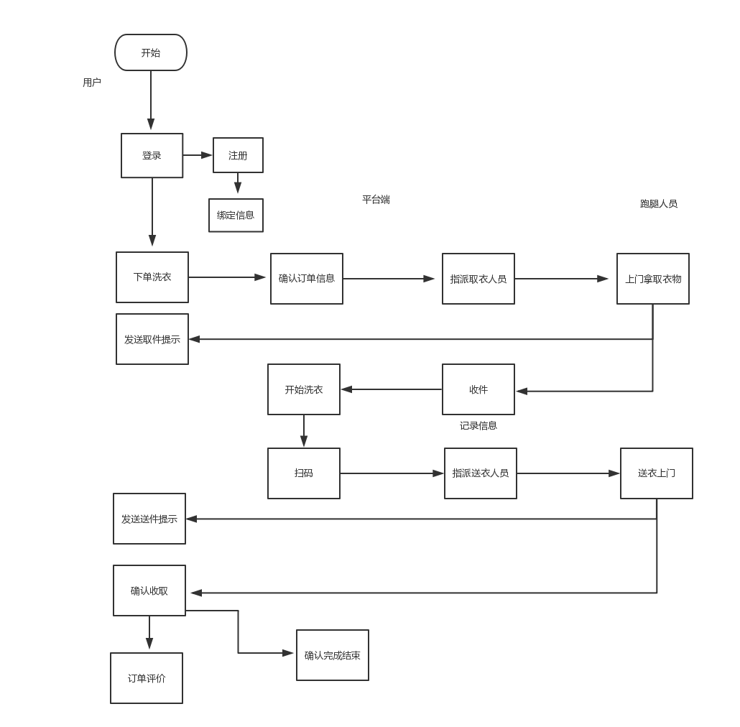
1.3 软硬件开发平台
硬件：Window 7操作系统的PC主机；
环境app端webstorm 平台端 php Apache

1.4 实现功能
APP用户端
主要针对客户，在用户端主要实现以下几个功能：
功能1：注册功能：客户在 APP 端注册后使用，填写必要的信息：名字、手机号码、上门服务地址等
功能2：网上预约订单功能 ：客户在 app 用户端下洗涤单，选择洗涤项目，预估衣物重量，设置上门取/送物时间，洗涤费用按公斤计算。
功能3：订单预约时间修改功能：在洗衣店还未进行上门取/送派单操作前，允许客户变更取/送时间
功能4：评价订单功能：在完成订单后可以对订单取件，送件，洗涤服务分别进行评价
APP跑腿端
主要针对上门取/送人员，主要包括以下几个功能
功能1：上面取件和送件 ：在接受任务之后上门进行取送件服务 ，如果进行取件服务，则要进行订单信息确定
功能2：接受平台端发布功能的任务：在平台端发布任务时，可以选择接受或者拒绝任务，接受之后到店中取相应包裹
平台管理端
主要针对店铺管理人员，主要包括以下几个功能
功能1：线上登记订单功能 ：登记人工电话接单，填写洗涤单（洗涤项目、取送物时间和预估衣物重量）
功能2：查询以及分析订单功能 ：可以通过对应订单号查询订单信息，以及对总订单进行统计
功能3：设置收费数值：主要针对取送费和洗涤费用
功能4：人员管理 ：对跑腿人员信息进行修改添加删除
功能5：人员调度 ：针对用户端下的洗涤单、人工电话接单、洗涤完成的洗涤单），指派上门取送人员
功能6：修改订单状态功能：每进行一次扫码，将对应订单状态进行更改
2 系统设计方案
App端主要用h5实现，平台端应用php语言
以下为流程图：

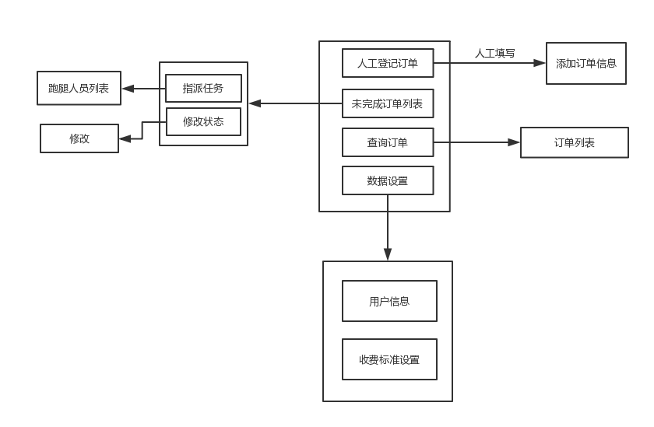

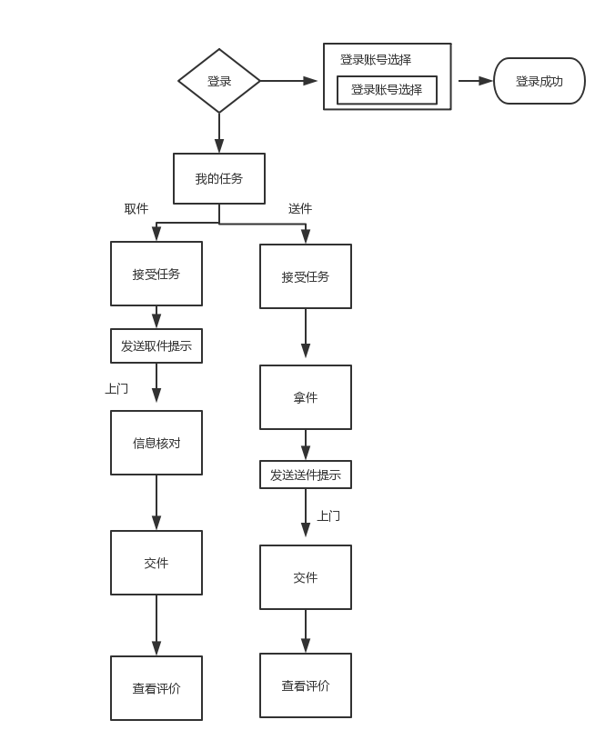


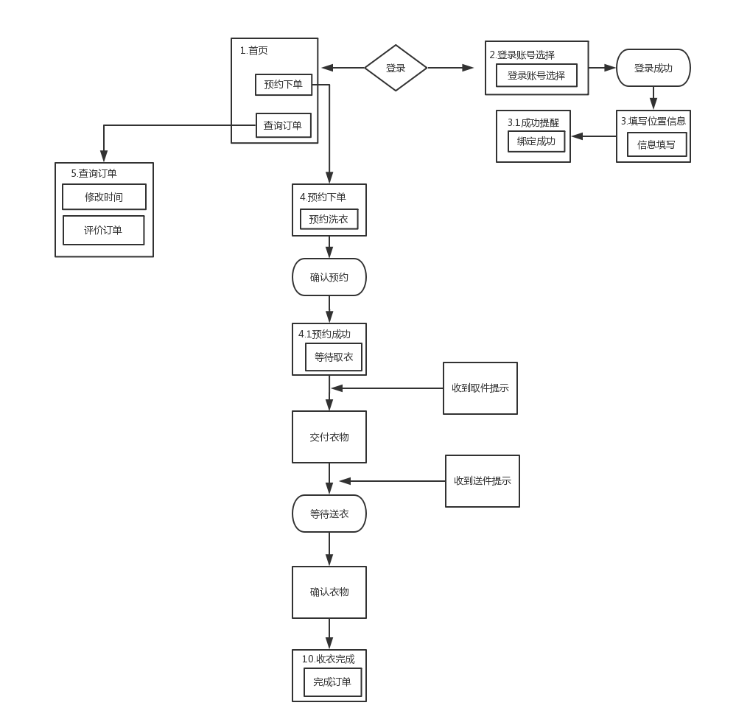

3 系统具体实现
洗衣店铺
PC端使用PHP编程语言结合ThinkPHP框架进行编写。
- 登录/退出功能：
对店铺人员的登录进行验证，进行session保存，并拒绝未登录户发起的URL请求。
相关代码：
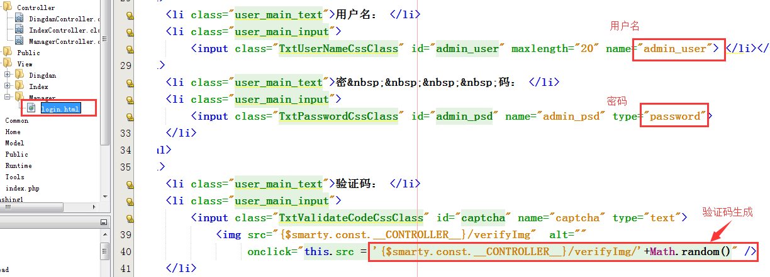
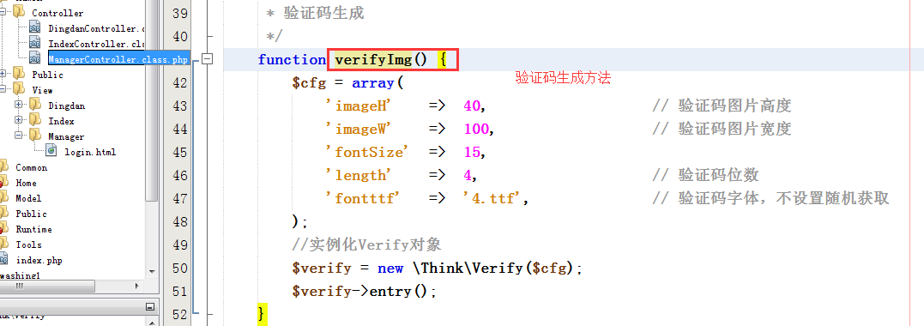
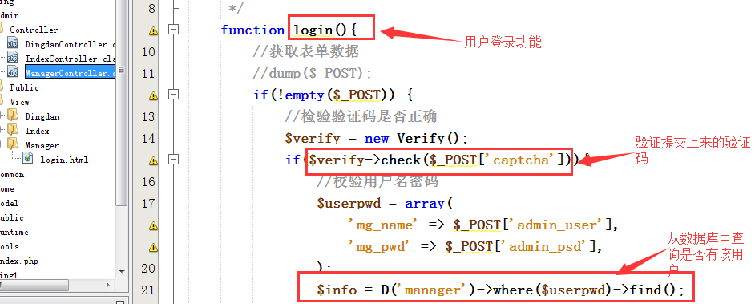
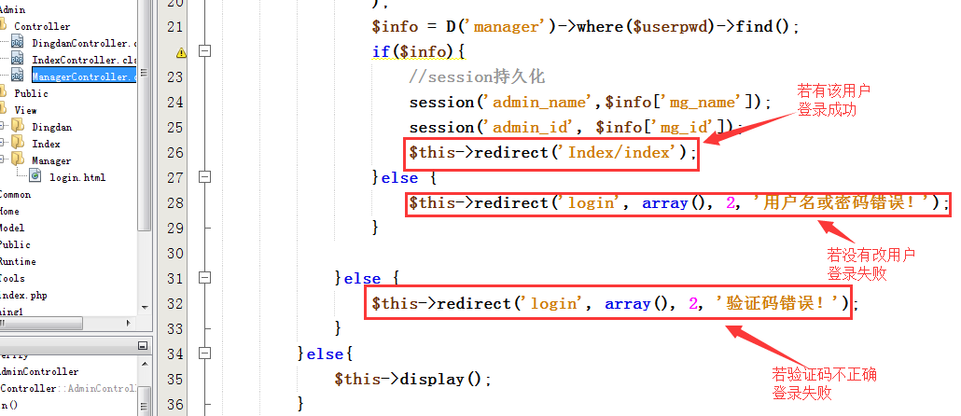
对应效果：
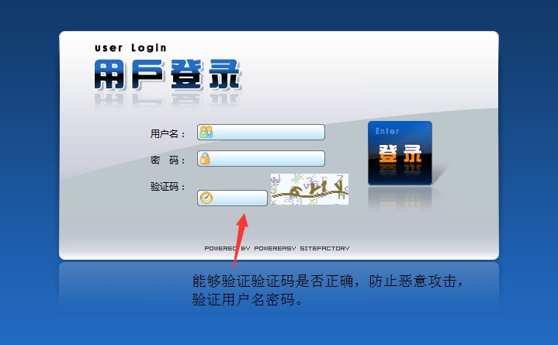
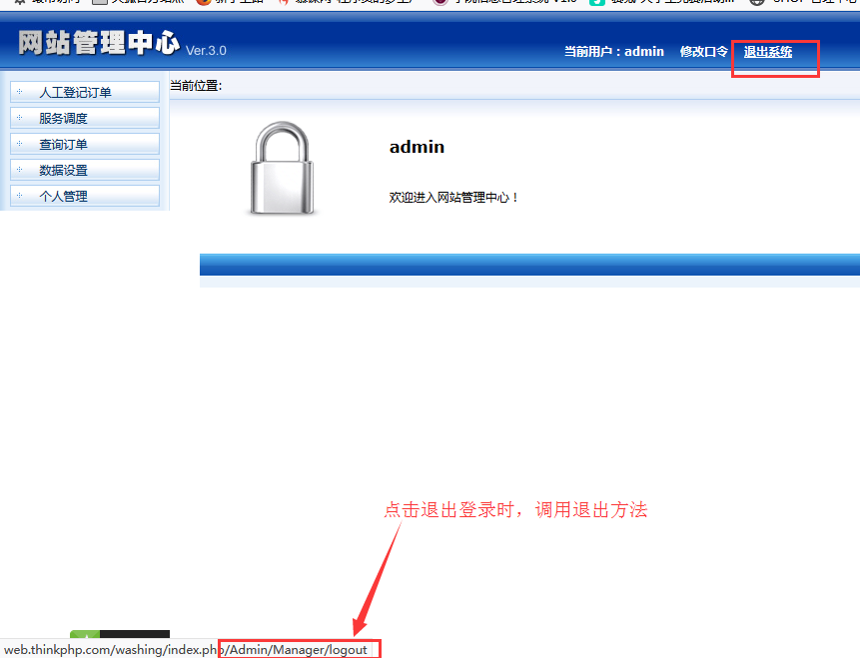
- 人工登记订单功能：
店铺人员能通过手动讲用户订单插入数据库。
相关代码：
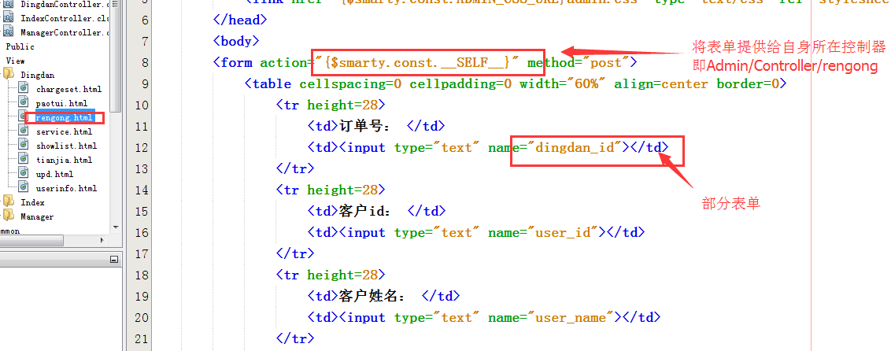
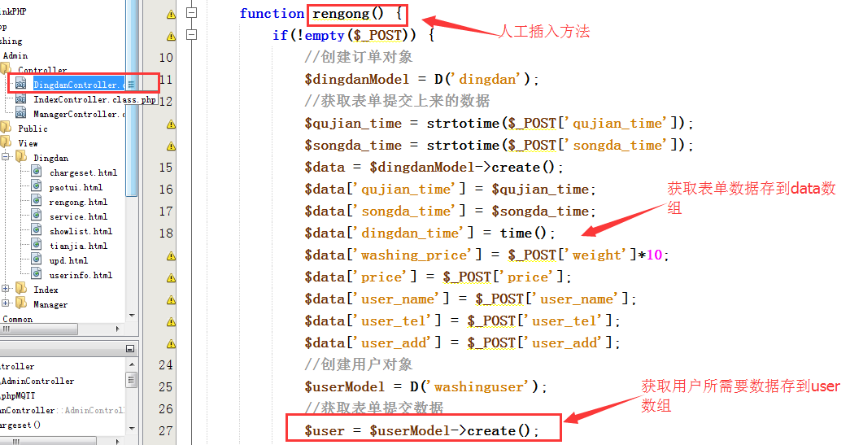
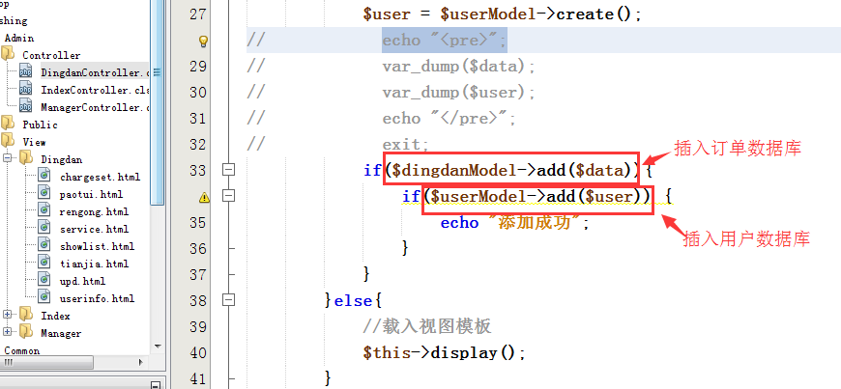
相关效果图：
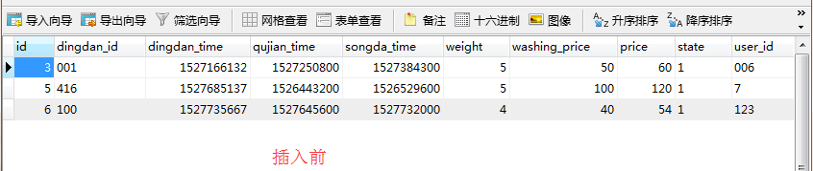
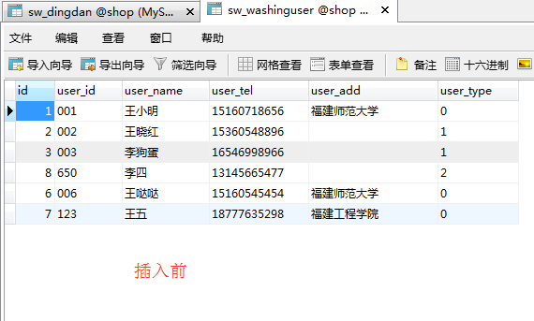
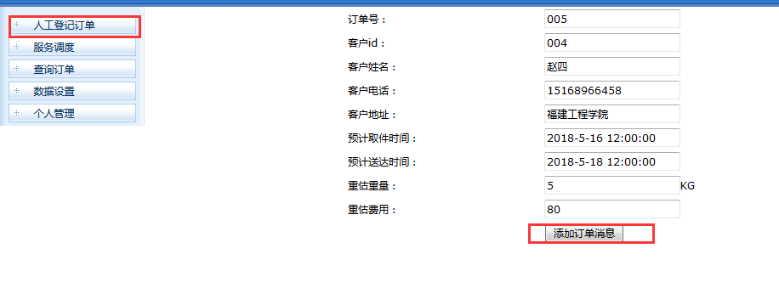
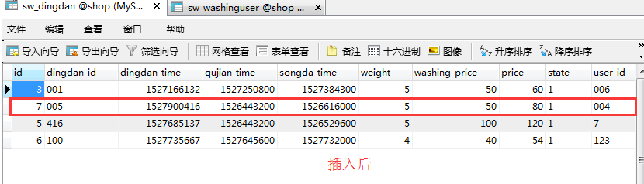
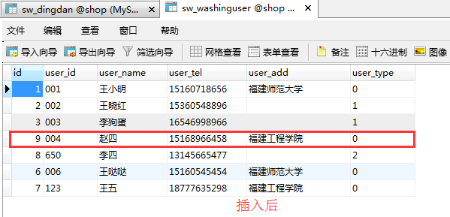
- 服务调度功能：
服务调度需要实现订单的显示、指派派送员、订单状态修改。（这里通信功能有用到MQTT通信协议，但只做到PC端发消息给跑腿端，所以通信功能没做完整）
- 订单的显示
相关代码：
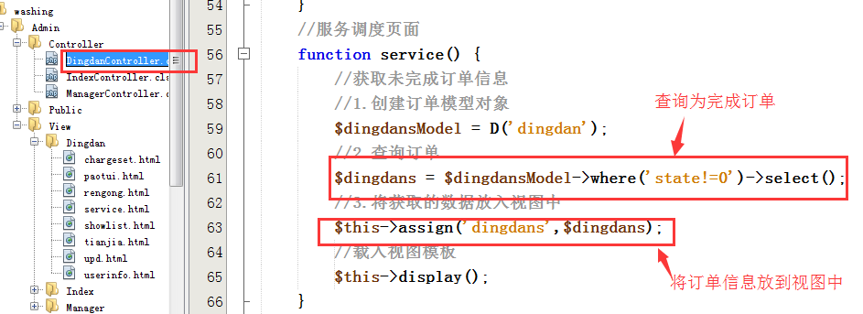
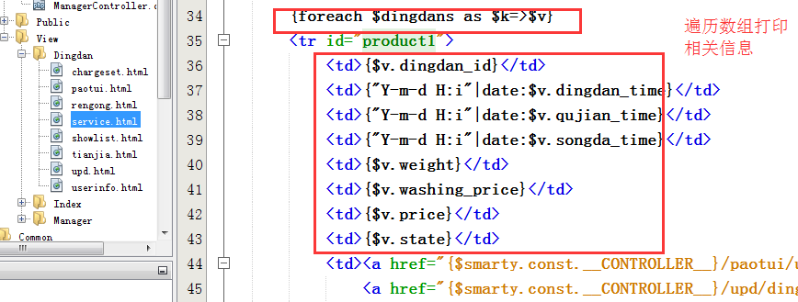
相关效果图：
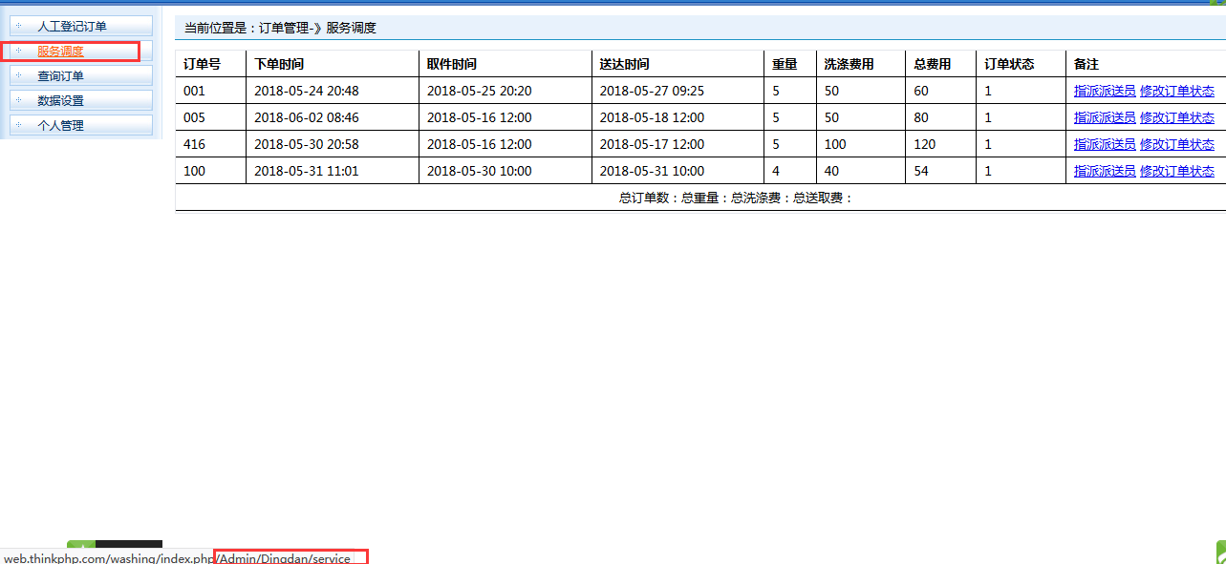
- 指派派送员
相关代码：
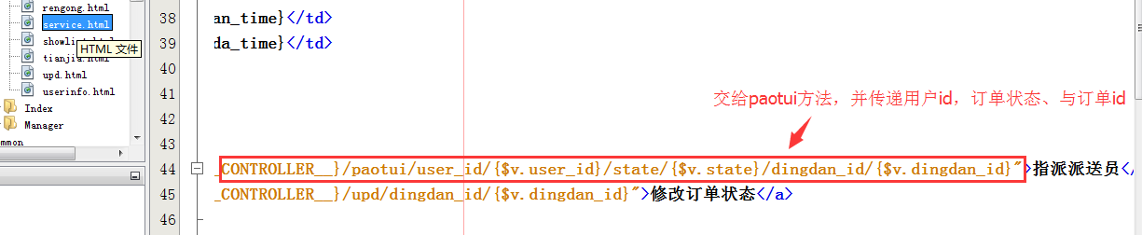
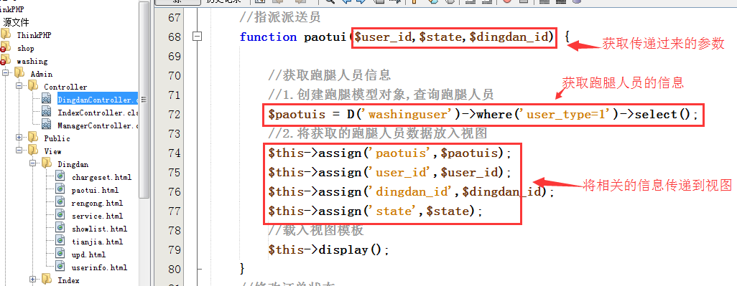
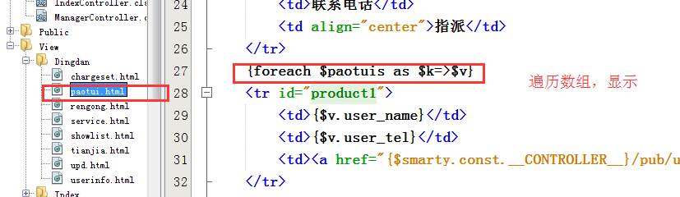
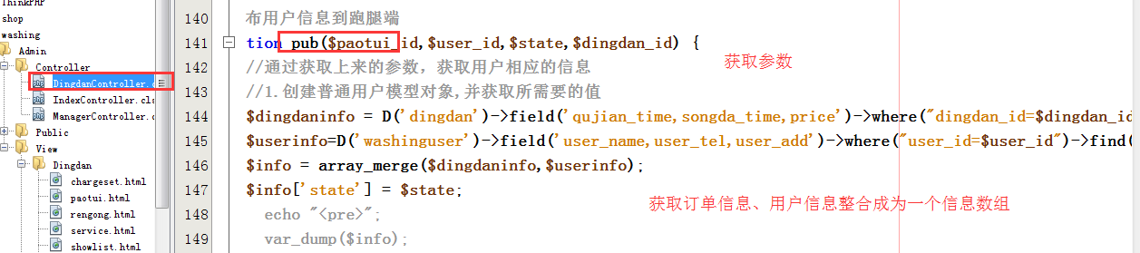
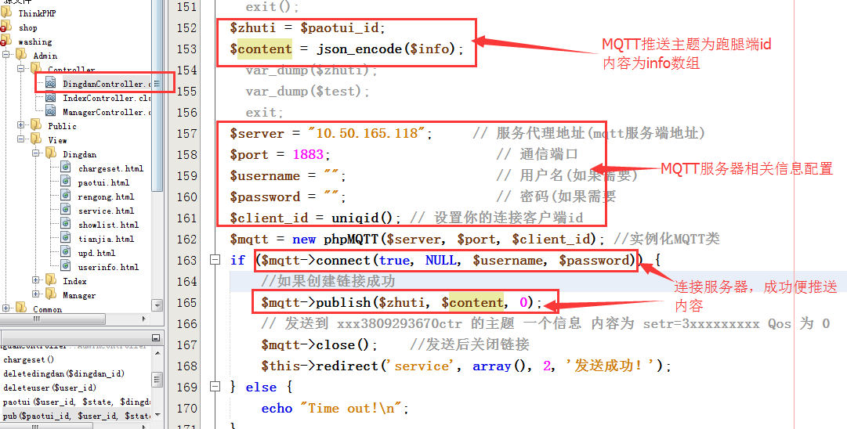
在这里，我们移动端没有写先关MQTT订阅的代码，我就写一个网页demo进行效果演示
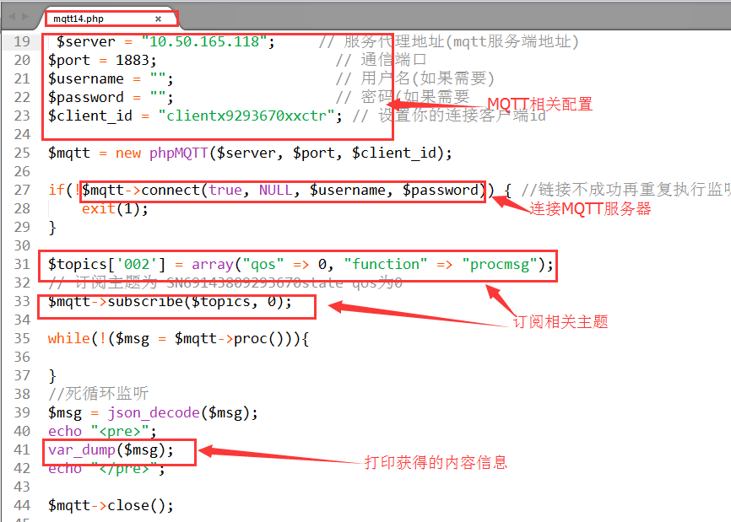
相关效果图：
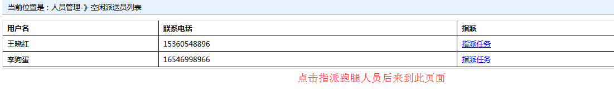
这里使用Ubuntu虚拟机来作为MQTT服务器
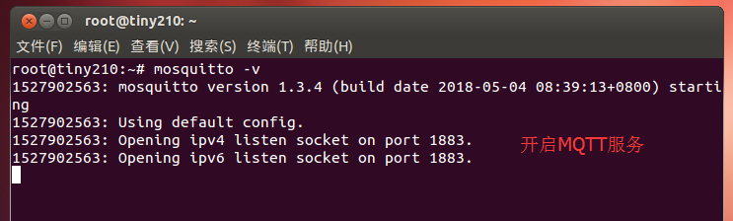
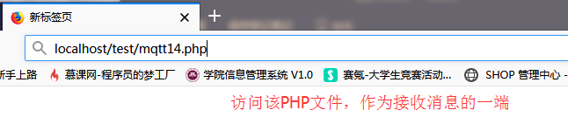
点击指派任务后
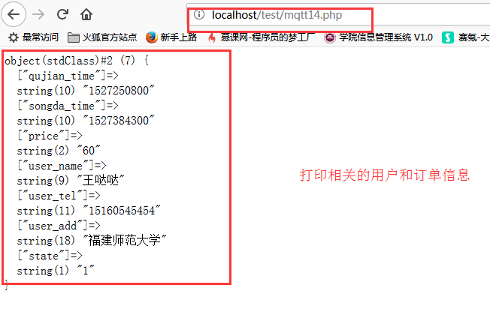
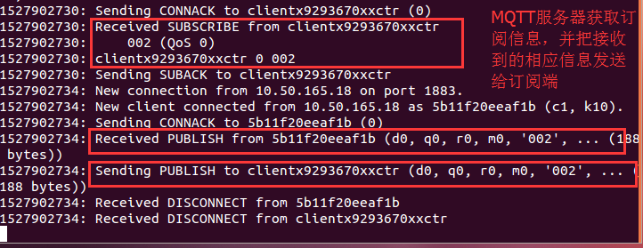
- 订单状态修改
相关代码：
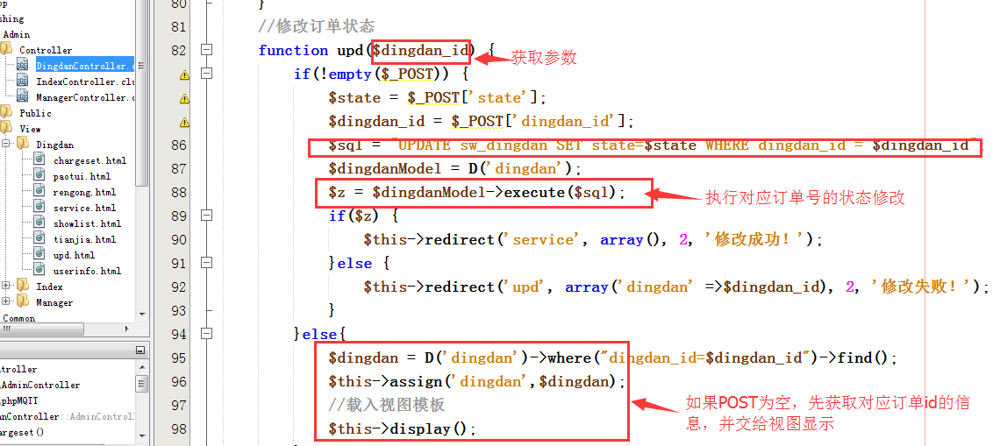
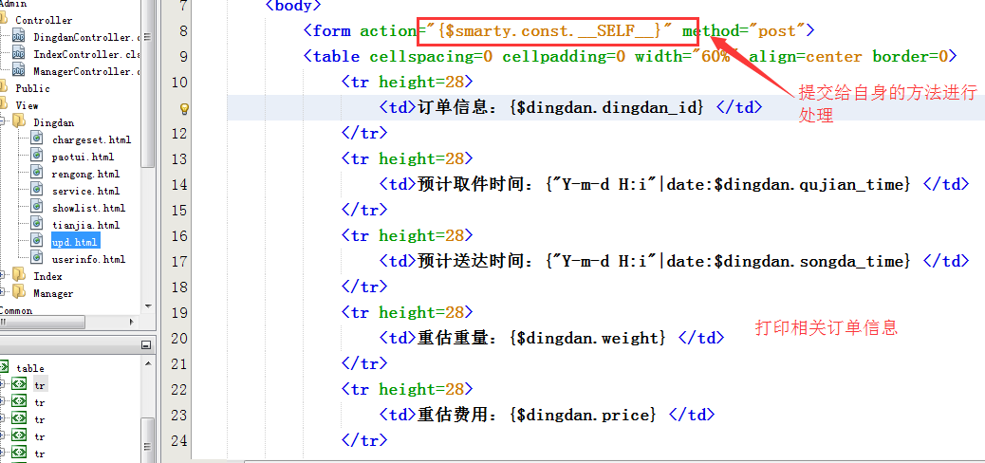
相应效果图：
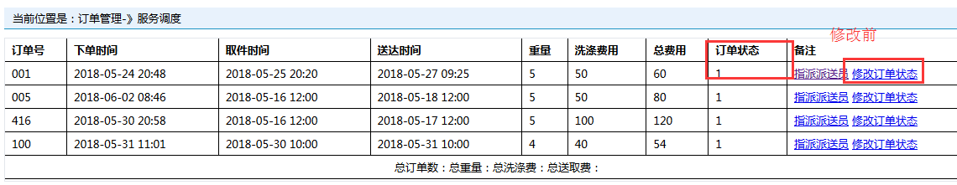
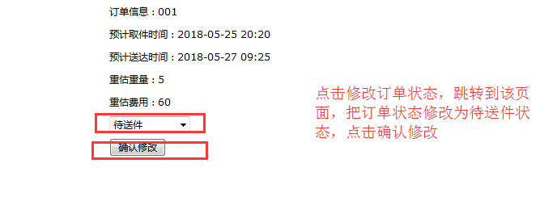
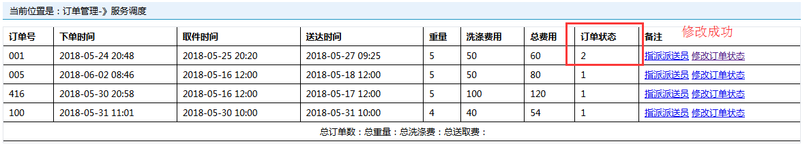
4）订单查询/删除功能：
1）订单查询
相关代码：
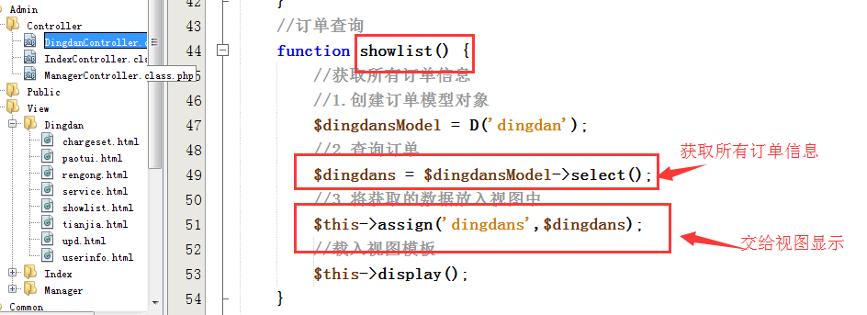
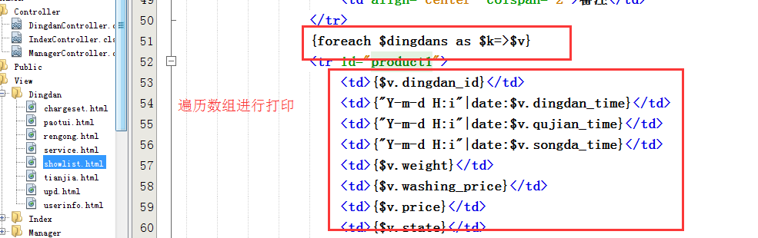
相关效果图：
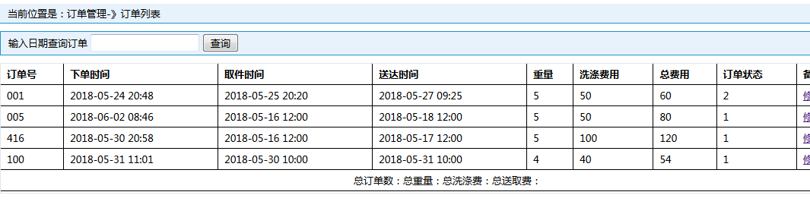
2）订单删除
相关代码：
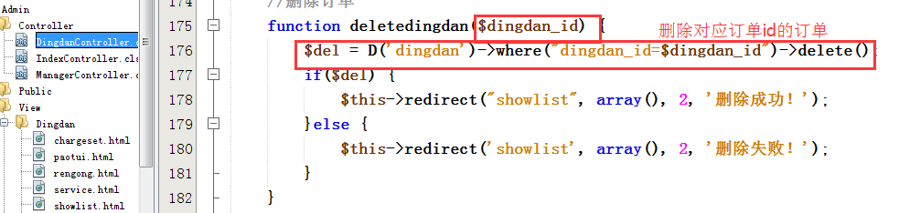
相关效果图：
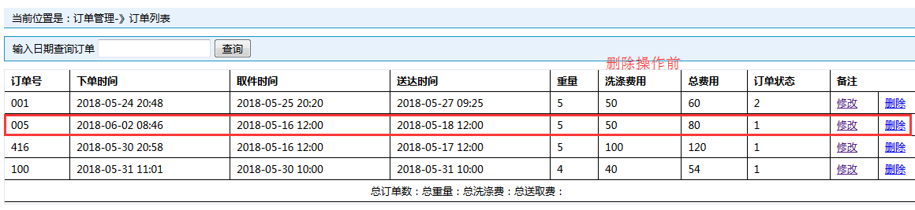
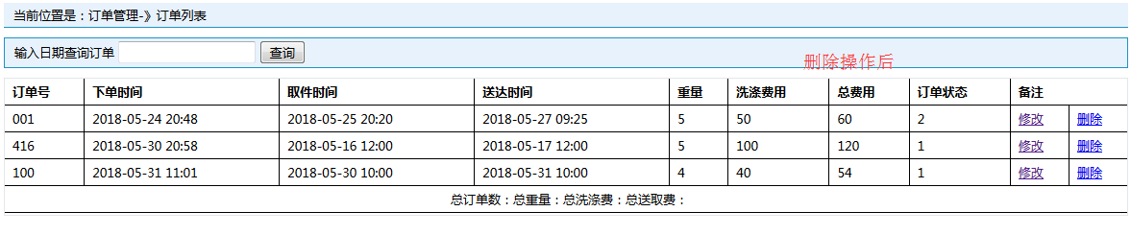
- 用户查询/删除/添加功能：
- 用户查询
相关代码：
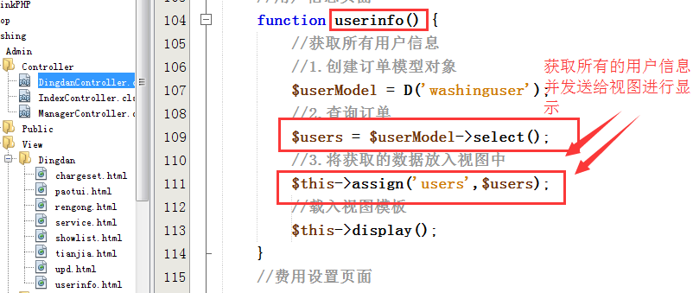
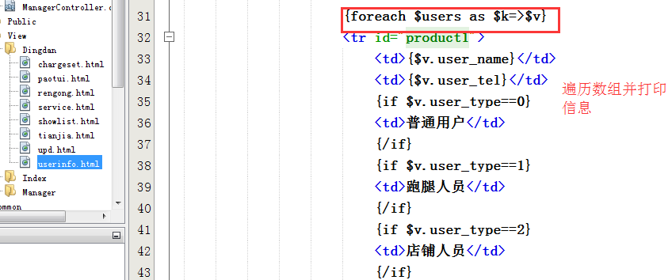
相关效果图：
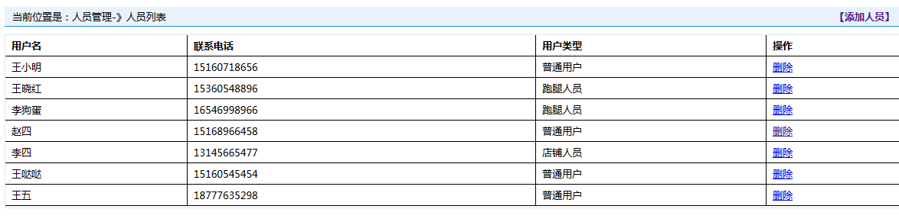
- 用户删除
相关代码：
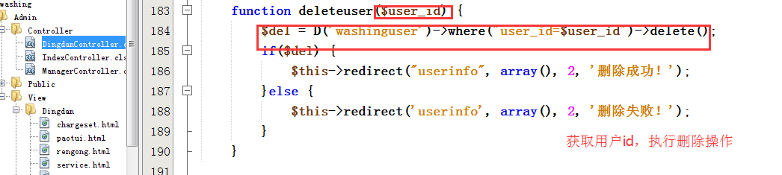
相关效果图：
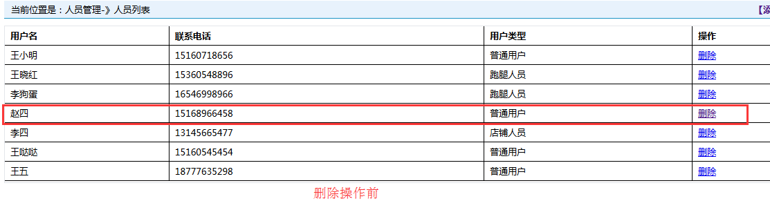
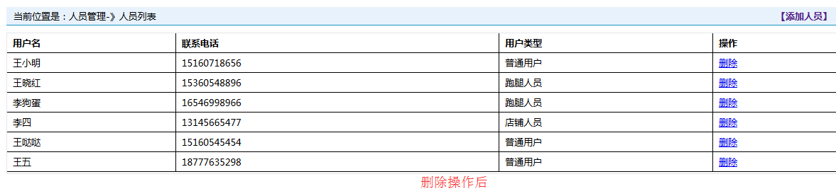
- 用户添加
相关代码：
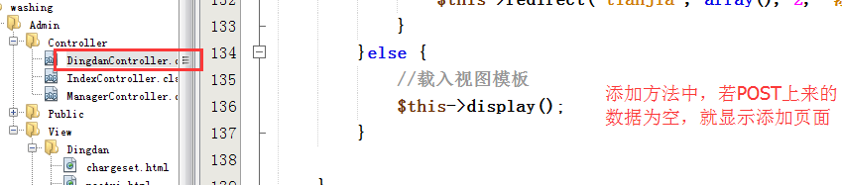
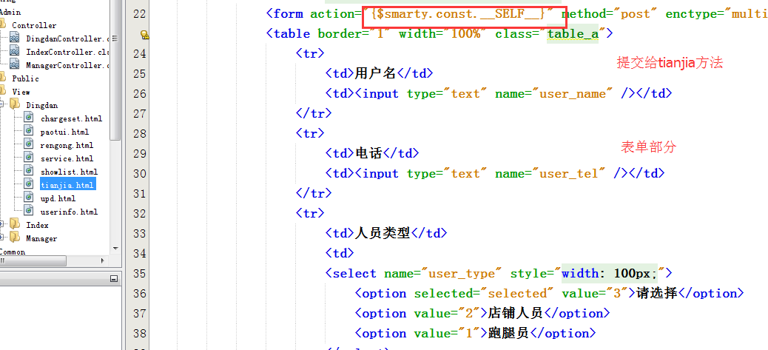
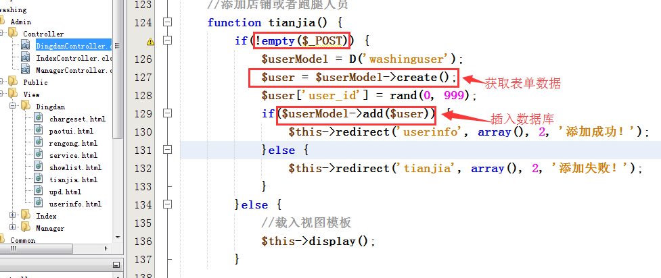
相关效果图：
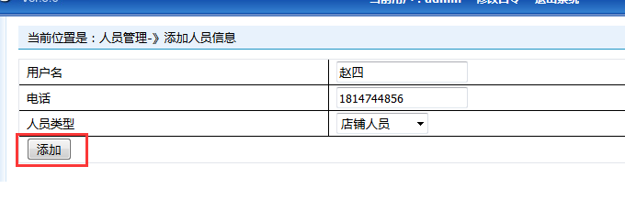
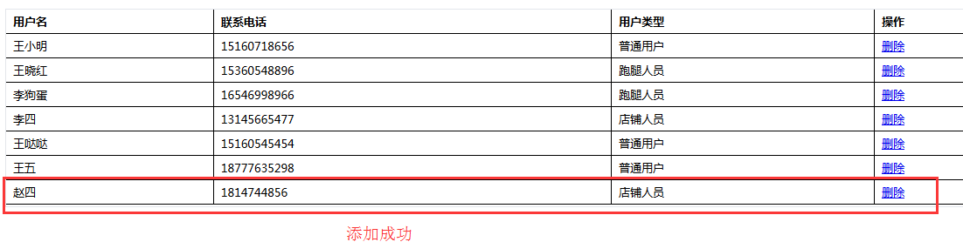

用户端
主要编写预约订单功能
相关代码：
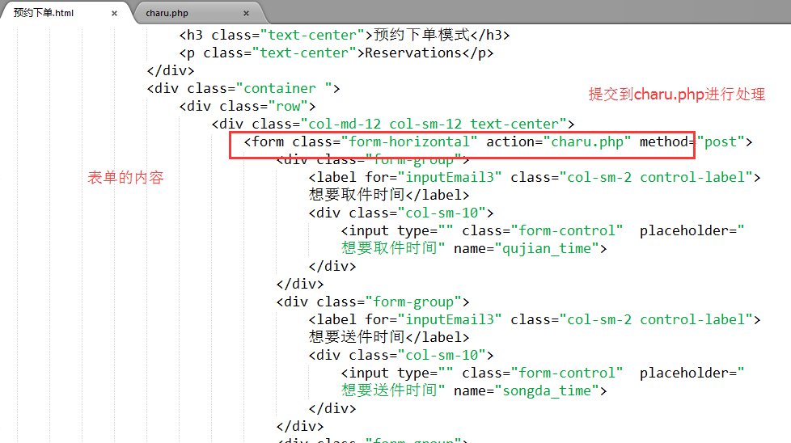
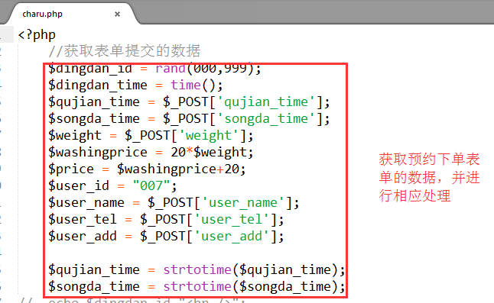
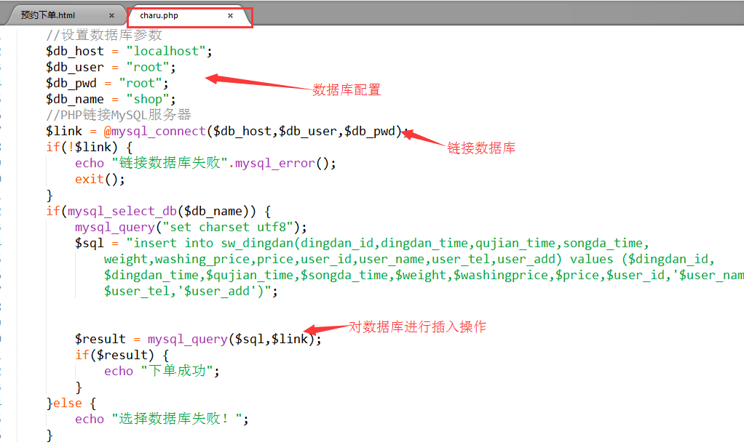
相关效果图：
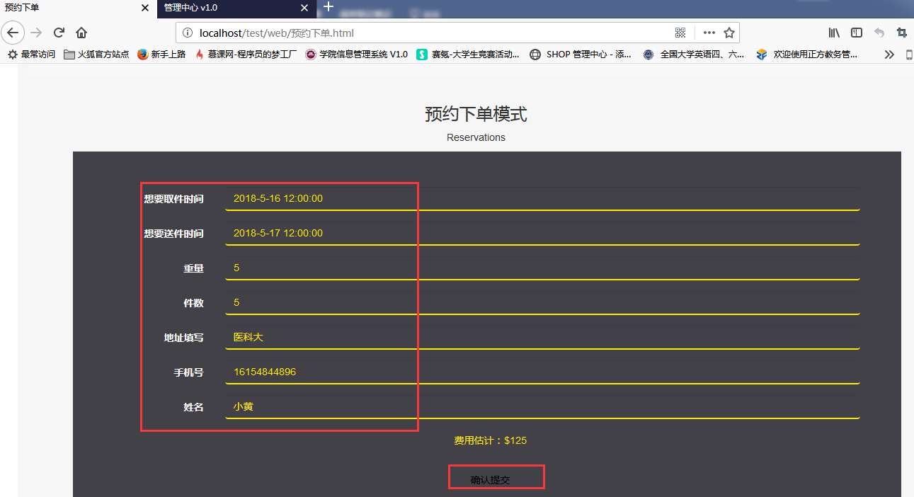
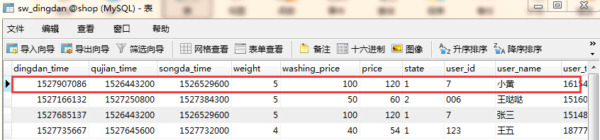

跑腿端
主要编写接收订单功能
相关代码：
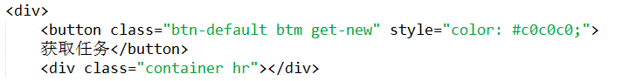
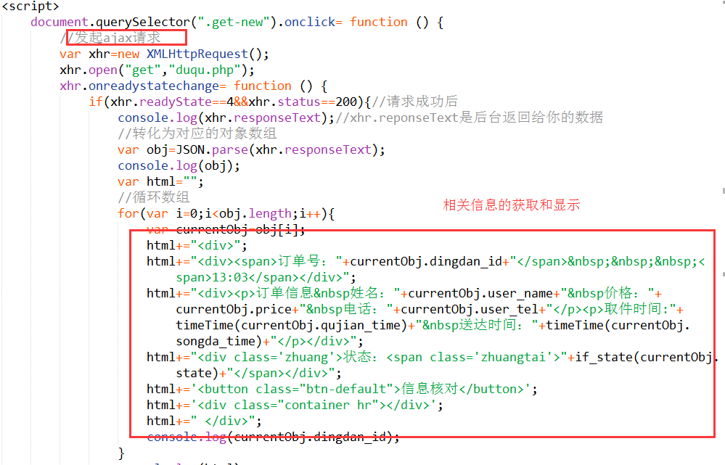
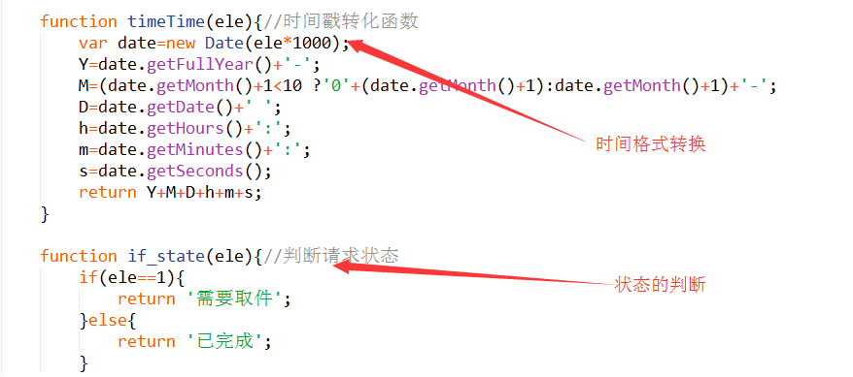
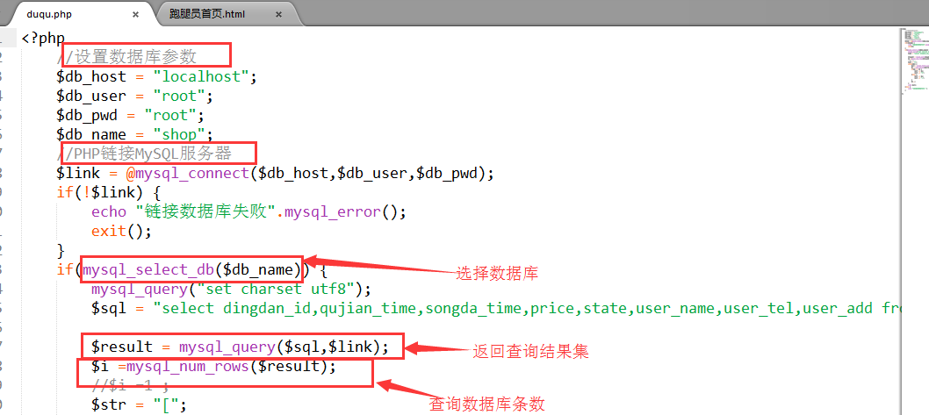
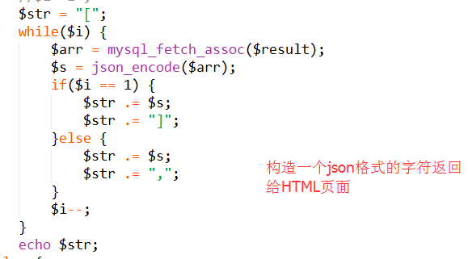

相关效果图：
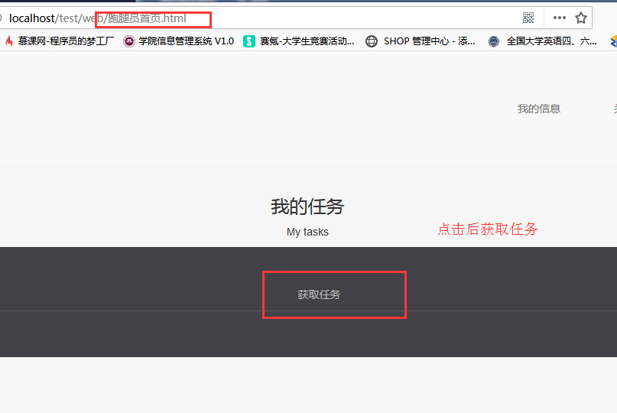
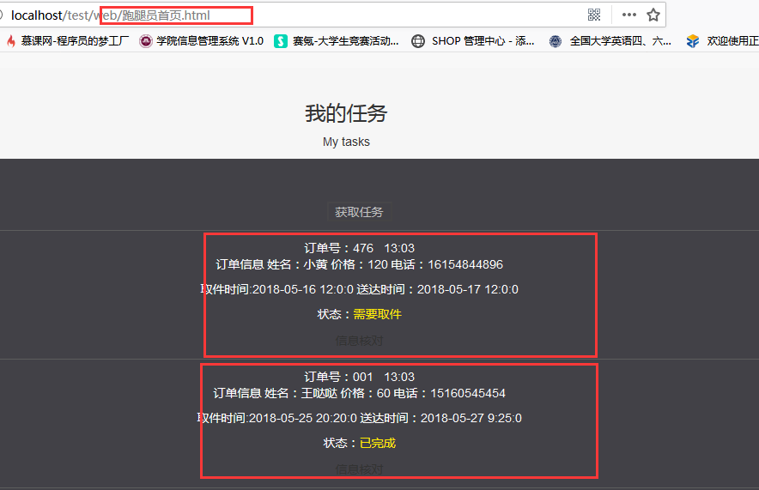

4 系统调试及运行演示
平台端：
跑腿端：

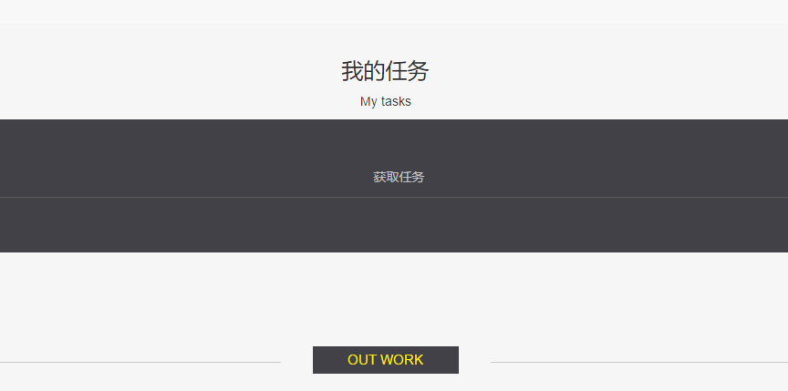
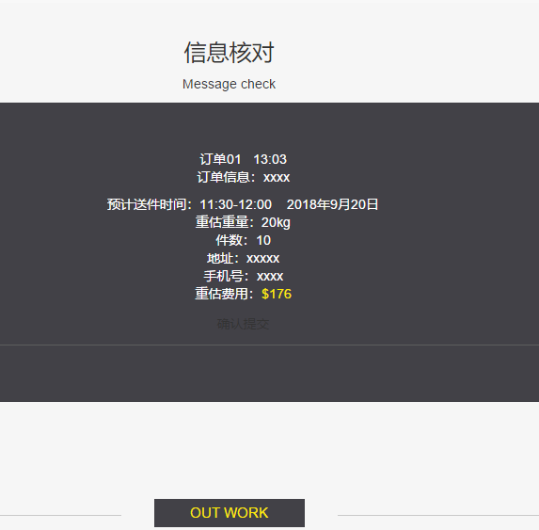
客户端：
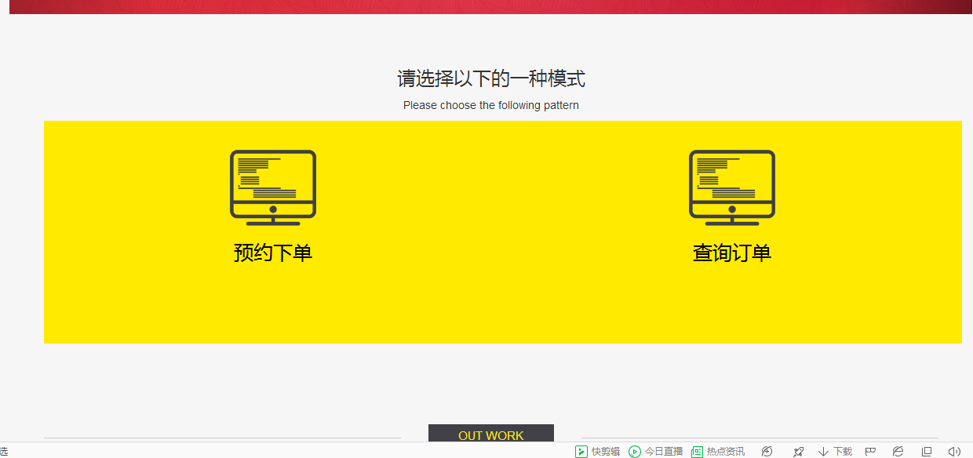
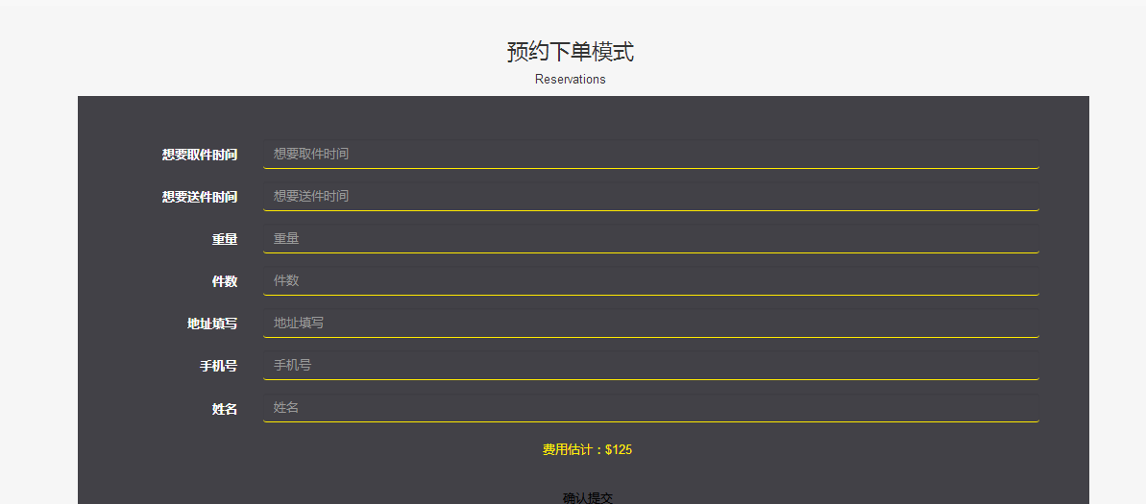
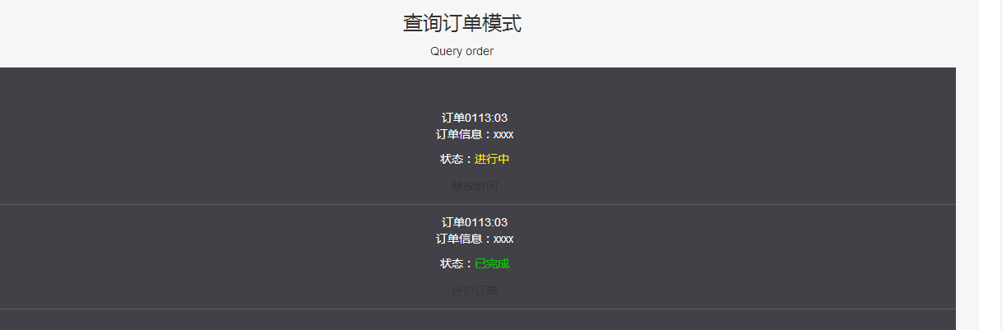
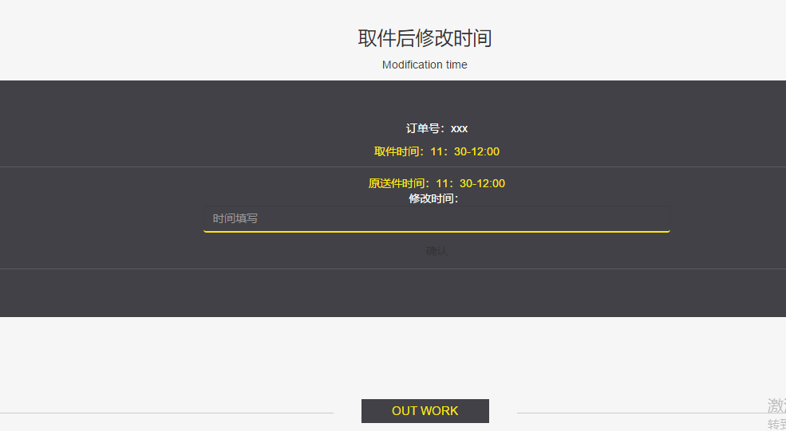
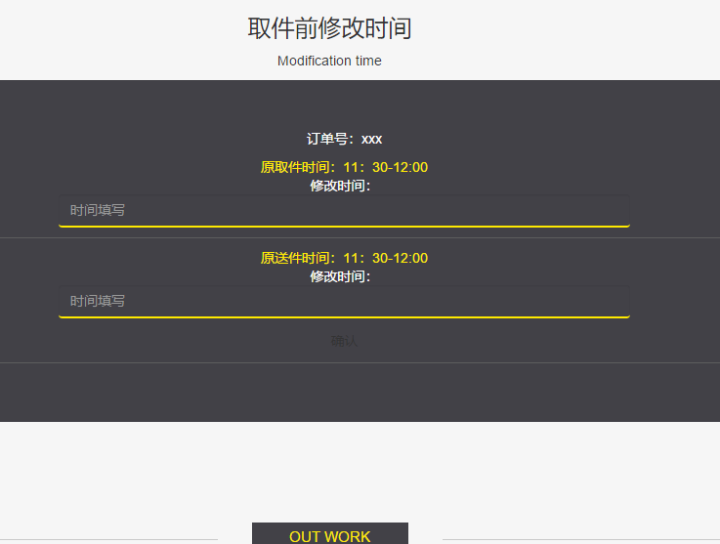
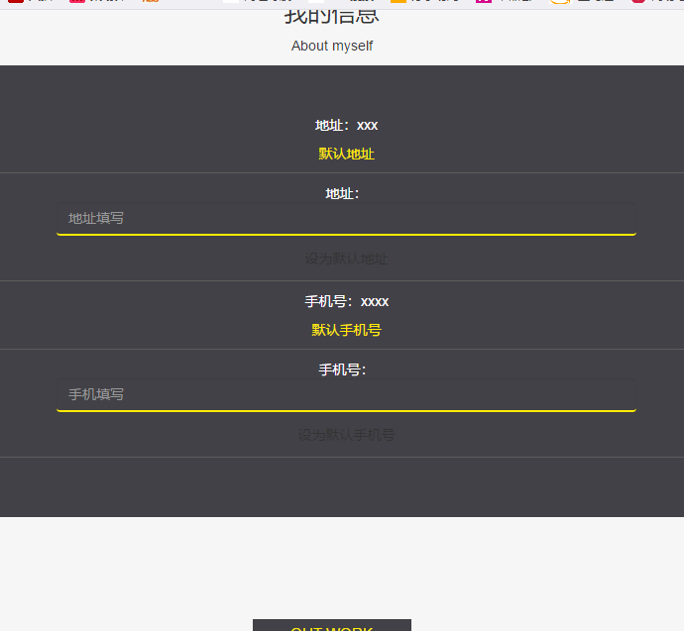
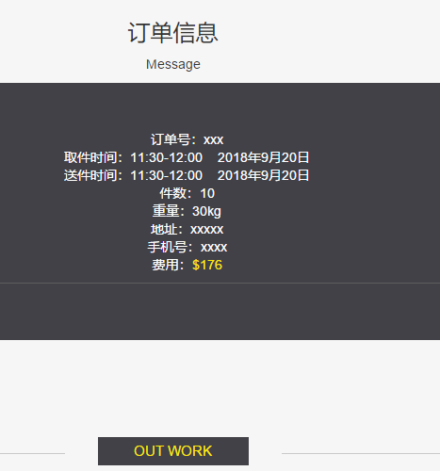
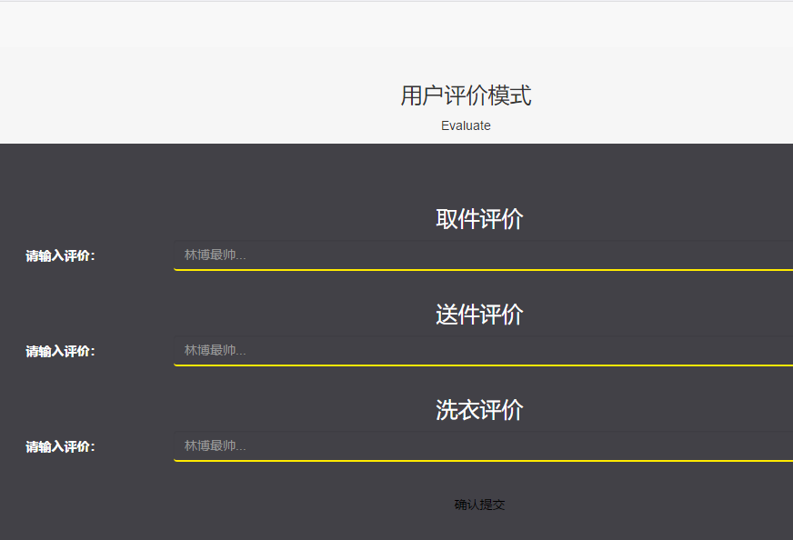

5 结束语
通过这次洗衣店app制作运用，我们懂得了在制作一个app之前，应该充分了解该系统的功能，和每个部分所实现的功能，在制作客户端，跑腿端，平台端的同时，要注意它们之间的交互。

